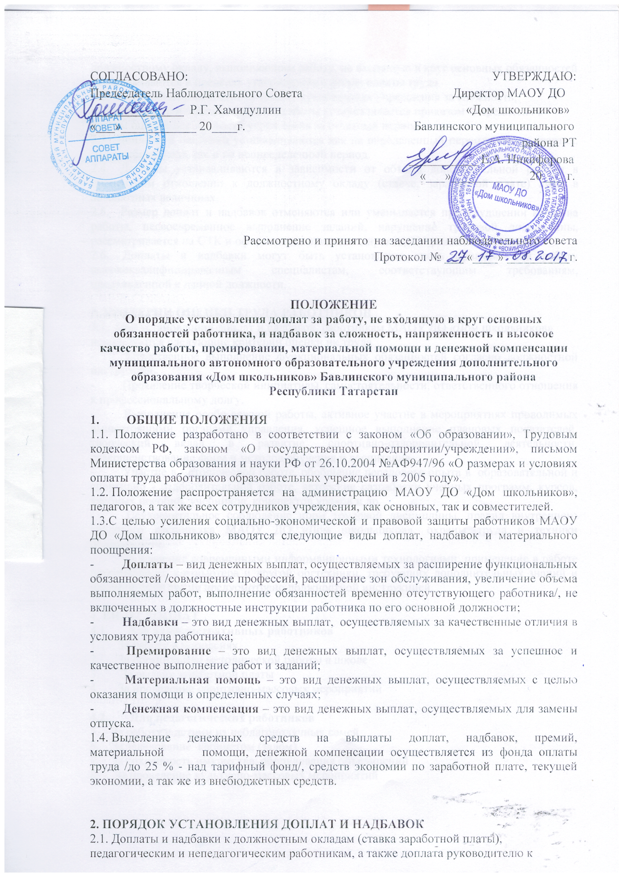

- ОБЩИЕ ПОЛОЖЕНИЯ
1.1. Положение разработано в соответствии с законом «Об образовании», Трудовым кодексом РФ, законом «О государственном предприятии/учреждении», письмом Министерства образования и науки РФ от 26.10.2004 №АФ947/96 «О размерах и условиях оплаты труда работников образовательных учреждений в 2005 году».
1.2. Положение распространяется на администрацию МАОУ ДО «Дом школьников», педагогов, а так же всех сотрудников учреждения, как основных, так и совместителей.
1.3.С целью усиления социально-экономической и правовой защиты работниковМАОУ ДО «Дом школьников» вводятся следующие виды доплат, надбавок и материального поощрения:
- Доплаты – вид денежных выплат, осуществляемых за расширение функциональных обязанностей /совмещение профессий, расширение зон обслуживания, увеличение объема выполняемых работ, выполнение обязанностей временно отсутствующего работника/, не включенных в должностные инструкции работника по его основной должности;
- Надбавки –это вид денежных выплат, осуществляемых за качественные отличия в условиях труда работника;
- Премирование – это вид денежных выплат, осуществляемых за успешное и качественное выполнение работ и заданий;
- Материальная помощь – это вид денежных выплат, осуществляемых с целью оказания помощи в определенных случаях;
- Денежная компенсация – это вид денежных выплат, осуществляемых для замены отпуска.
1.4. Выделение денежных средств на выплаты доплат, надбавок, премий, материальной помощи, денежной компенсации осуществляется из фонда оплаты труда /до 25 % - над тарифный фонд/, средств экономии по заработной плате, текущей экономии, а так же из внебюджетных средств.

2. ПОРЯДОК УСТАНОВЛЕНИЯ ДОПЛАТ И НАДБАВОК
2.1. Доплаты и надбавки к должностным окладам (ставка заработной платы), педагогическим и непедагогическим работникам, а также доплата руководителю к должностному окладу, выполняющим работу, не входящую в круг основных обязанностей устанавливаются в пределах утвержденного фонда оплаты труда.
2.2. Надбавка к должностному окладу руководителя учреждения за сложность, напряженность и высокое качество работы устанавливается приказом Учредителя с учетом оценки деятельности учреждения за отчетный период.
2.3. Доплаты и надбавки устанавливаются как на определенный период (месяц, квартал, год, учебный год), так и на неопределенный период.
2.4. Доплаты устанавливаются в зависимости от объема дополнительной работы в процентном отношении к должностному окладу (ставке, заработной плате) либо в абсолютных величинах.
2.5. Размер доплат и надбавок отменяются или уменьшается при ухудшении качества работы, несвоевременное выполнение заданий, нарушение трудовой дисциплины, рассматривается на СТК и оформляется приказом директора учреждения.
2.6. Доплаты и надбавки могут быть установлены вновь принятым на работу высококвалифицированным специалистам, соответствующим требованиям, предъявленной к данной должности.

3. КРИТЕРИИ ОЦЕНКИ ТРУДА РАБОТНИКОВ
3.1. При установлении доплат и надбавок, работникам МАОУ ДО «Дом школьников» используются следующие критерии оценки их труда
- Качественное выполнение функциональных обязанностей согласно должностной инструкции.
- Проявление творческой инициативы, самостоятельности, ответственного отношения к профессиональному долгу.
- Выполнение особо важной работы, активное участие в мероприятиях проводимых вышестоящими органами управления, успешное выполнение плановых показателей, творческий вклад в развитие спортивно-оздоровительной деятельности, совершенствование форм и методов обучения и воспитания.
- Участие в методической работе, обобщение передового опыта в образовательной и спортивно- оздоровительной работе, авторские разработки учебных программ, курсов, учебных пособий, учебников, конспектов уроков и др.
- Неукоснительное соблюдение норм трудовой дисциплины, правил внутреннего трудового распорядкаМАОУ ДО «Дом школьников», охраны труда и техники безопасности.
- За владение современными информационными технологиями, применение в работе персонального компьютера и другой оргтехники, требующих дополнительных знаний и навыков, если это не предусмотрено должностной инструкцией.

4. ВИДЫ ДОПЛАТ
4.1. Для административных работников
1. За работу в комиссиях
2. За организацию методической работы в школе
3. За выдачу заработной платы
4. За проведение спортивно-массовых мероприятий

4.2. Для педагогических работников
5. За работу с детьми из неблагополучных семей
6. За заведование кабинетом (залом)
7. За сохранность имущества, оборудования объединений
8. За проведение культурно-массовых мероприятий

5. ВИДЫ НАДБАВОК:
5.1. Для административных работников
За высокие творческие и производственные достижения в работе, интенсивность, сложность, напряженность и качество труда
5.2. Для учебно-вспомогательного персонала
За производственные достижения в работе, интенсивность, сложность, напряженность и качество труда
5.3. Для обслуживающего персонала
За высокие творческие и производственные достижения в работе, интенсивность, сложность, напряженность и качество труда

6. ПОРЯДОК ПРЕМИРОВАНИЯ
6.1.ПОРЯДОК УСТАНОВЛЕНИЯ ПРЕМИИ ЗА УСПЕШНОЕ И КАЧЕСТВЕННОЕ ВЫПОЛНЕНИЕ ПЛАНОВЫХ РАБОТ И ЗАДАНИЙ.
6.1.1. Премирование работников, в том числе и руководителя образовательного учреждения, производится по итогам работы за месяц, квартал, календарный год.
6.1.2. Предложения о размере премирования работников вносят руководитель учреждения, выбранный Совет трудового коллектива. Окончательное решение о размере премирования принимает руководитель учреждения и оформляет приказом.
6.1.3. Решение о премировании руководителя учреждения принимает Учредитель.
Основными условиями премирования являются:
- строго выполнение функциональных обязанностей согласно должностной инструкции;
- успешное и своевременное выполнение плановых мероприятий;
- рассмотрение устных и письменных обращений родителей и организаций по вопросам деятельности учреждения или отдельного работника в установленные сроки. Работа без жалоб и замечаний.
- неукоснительное соблюдение норм трудовой дисциплины и правил внутреннего распорядка работы образовательного учреждения, в том числе своевременное исполнение решений, распорядительных документов, приказов и поручений руководителя учреждения, его заместителей, преподавателей, и вышестоящих организаций по подчиненности.
- Успешное выступление учащихся данного преподавателя на республиканских, Российских, международных соревнованиях.
- Участие работников учреждения в организации и проведении городских, республиканских, Российских соревнованиях, в конкурсах.
- Выполнение общественно- полезных работ по благоустройству учреждения и его территории.
6.2.1 Работникам, проработавшим неполный отчетный период, начисление премии производится за фактически отработанное время.
6.2.2. Премия выплачивается в течение месяца следующего за отчетным периодом.
6.2.3. Работники учреждения могут премироваться к юбилейным датам со дня рождения (50-летие, 60-летие) и в связи с уходом на заслуженный отдых, ко Дню учителя и т.д.
6.2.4. Размер премии не должен превышать размер двух должностных окладов.
6.3. Перечень производственных нарушений, за которые работник полностью или частично лишается премии.
6.3.1. Наличие обоснованных жалоб родителей или учащихся.
6.3.2. Невыполнение планов и программ обучения (пед.работниками).
6.3.3. Большой отсев и частую смену контингента учащихся.
6.3.4. Невыполнение своих должностных обязанностей.
6.3.5. Наличие дисциплинарного взыскания.
6.3.6. Нарушение условий трудового договора.
6.3.7. Нарушение правил внутреннего трудового распорядка.
6.3.8. Причинение вреда имуществу МАОУ ДО «Дом школьников»

